DOX uvádí léto velkých filmových příběhů. V letním kině Evergreen na střeše sálu DOX⁺ od 30. června diváci zhlédnou 12 filmových zpracování oceňovaných románů.

Střecha multifunkčního sálu DOX⁺ s výhledem na vzducholoď Gulliver přes den slouží jako velkorysá netradiční terasa, po západu slunce se promění v letní kino Evergreen. Od 30. června do 15. září zde každou středu Centrum současného umění DOX uvede 12 filmových zpracování oceňovaných románů předních světových autorů.
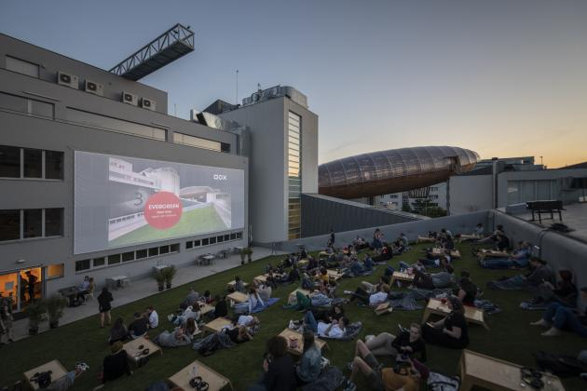
↑ Letní kino Evergreen. Foto Jan Slavík, © DOX

Při loňské premiéře kina Evergreen dostali v kontextu multižánrové dramaturgie DOXu prostor umělci překračující žánry, také letošní ročník nabídne setkání dvou uměleckých oblastí – tentokrát literatury a filmu – na dohled vzducholodi Gulliver, která je právě literární linii Centra DOX zasvěcena.

Ve filmové podobě se představí například kultovní fantaskně-surrealistická Pěna dní Borise Viana (30. 6.), psychologické drama Talentovaný pan Ripley z pera Patricie Highsmithové (14. 7.), fenomenální Hodiny držitele Pulitzerovy ceny Michaela Cunninghama (21. 7.), hororově temný Maják podle Edgara Allana Poea (28. 7.), epická love story Co den dluží noci autora píšícího pod pseudonymem Yasmina Khadra (4. 8.), válečné drama Pokání Iana McEwana (11. 8.), mysteriózní Zeď autorky Marlen Haushoferové (18. 8.) či romantický Soumrak dne nobelisty Kazua Ishigura (8. 9.).

„Že je kniha vždy jednoznačně lepší než film? Nejspíš to tak je, a nejspíš jsou i výjimky. Existuje ale celá řada filmů, které stojí za to vidět třeba právě proto, že si vlastně nedovedete představit, že by se ten úžasný příběh, který jste právě dočetli, dal zfilmovat. Někdo jiný si to totiž možná představit uměl. A možná vás dokáže překvapit…“ přibližuje Michaela Šilpochová, programová ředitelka Centra DOX.

Centrum DOX zopakuje úspěšný koncept tichého kina (silent cinema) – zvuk je přenášen nikoli do reproduktorů, ale do bezdrátových sluchátek, okolí tak není projekcí rušeno a navíc si divák může nastavit jemu vyhovující hladinu zvuku. Divácký komfort umocňuje také nabídka malých jídel, osvěžujících drinků i „cinema menu“ v režii bistra DOX⁺.

„Po dlouhém vysilujícím období, kdy jsme trávili většinu času doma a před obrazovkami počítačů, je snad konečně čas trochu vydechnout. Lehnout si na trávu pod hvězdami s výhledem na literární vzducholoď nad DOXem a nechat se vtáhnout do velkého filmového vyprávění,“ zve návštěvníky Michaela Šilpochová.

Filmy budou uvedeny v originálním znění s titulky. V případě deštivého počasí se projekce přesune do sálu DOX⁺.

Program
30. 6. Pěna dní podle románu Borise Viana, režie Michel Gondry, 2013
7. 7. Pokoj podle románu Emmy Donoghue, režie Lenny Abrahamson, 2015
14. 7. Talentovaný pan Ripley podle románu Patricie Highsmithové, režie Anthony Minghella, 1999
21. 7. Hodiny podle románu Michaela Cunninghama, režie Stephen Daldry, 2002
28. 7. Maják podle povídky Edgara Allana Poea, režie Robert Eggers, 2019
4. 8. Co den dluží noci podle románu Yasminy Khadry, režie Alexandre Arcady, 2012
11. 8. Pokání podle románu Iana McEwana, režie Joe Wright, 2007
18. 8. Zeď podle románu Marlen Hauhoferové, režie Julian Roman Pölsler, 2012
25. 8. Jít krást koně podle románu Pera Pettersona, režie Hans Petter Moland, 2019
1. 9. Noční vlak do Lisabonu podle románu Pascala Merciera, režie Bille August, 2013
8. 9. Soumrak dne podle románu Kazua Ishigura, režie James Ivory, 1993
15. 9. Lovec draků podle románu Khaleda Hosseiniho, režie Marc Forster, 2007

Filmy Zeď a Noční vlak do Lisabonu jsou uvedeny v rámci projektu Das Sommerkino – ve spolupráci s Goethe-Institutem, Rakouským kulturním fórem v Praze a Švýcarským velvyslanectvím.

Letní kino Evergreen
každou středu od 30. 6. do 15. 9. 2021 od 21 h
sál DOX⁺, Poupětova 3, Praha 7
kompletní program a vstupenky na www.dox.cz

Tiskovou zprávu a ilustrační fotografie si lze po registraci stáhnout v sekci Press

Kontakt
Hana Janišová
Centrum současného umění DOX
T 739 573 568
E hana.janisova@dox.cz

